Занятие 2.2.1. Организационные, распорядительные и информационно-справочные документы. Характеристика основных организационных документов (устав, положения, инструкции). Характеристика распорядительных документов (приказ, постановление). Характеристика и состав информационно-справочных документов (акт, протокол, деловое письмо, справка, докладная записка). Правила оформления и выдачи копий документов
Цель: сформировать представление об основных организационных, распорядительных и информационно-справочных документах, их назначении, составе и правилах оформления, а также о порядке оформления и выдачи копий документов.
Раздел: Раздел 2. Документирование управленческой деятельности.
Тема: Тема 2.2. Составление и оформление отдельных видов документов.
Ключевые слова: организационно-правовые документы, устав, положение, инструкция, распорядительные документы, приказ, постановление, информационно-справочные документы, справка, протокол, акт, деловое письмо, докладная записка, подлинник, копия, выписка, дубликат, отметка о заверении копии.
Источники
1. Документационное обеспечение управления. Составление и оформление деловых документов : учебное пособие для СПО / составитель Е. И. Башмакова. Москва : Ай Пи Ар Медиа ; Саратов : Профобразование, 2021. 144 с. С. 35–39, 84–85, 96–99.
2. Лапкина Н. Н. Документационное обеспечение управления : учебное пособие для СПО. Саратов : Профобразование, 2026. 160 с. С. 29–39, 58–61, 76–77, 84–90, 101–104, 109–113.
3. Кузнецова И. В., Хачатрян Г. А. Документационное обеспечение управления : учебное пособие для СПО. 3-е изд., испр. Саратов : Профобразование, 2024. 168 с. С. 30, 45–46.
4. Захарова Н. А. Государственные, муниципальные архивы и архивы организаций : учебное пособие для СПО. Москва : Ай Пи Ар Медиа ; Саратов : Профобразование, 2024. 166 с. С. 156.
Организационно-правовые документы
Организация системы и процессов управления — одна из главных управленческих функций. Организационно-правовая документация является системообразующим комплексом ввиду того, что она регулирует деятельность управляемой структуры в целом по всем направлениям, но с учетом ее специфики и особенностей. Организационная деятельность учреждения состоит в разработке и введении в действие комплекса организационно-правовых документов.
Организационно-правовые документы — это комплекс документов, содержащих правила создания организации, в том числе выбор его организационно-правовой формы, компетенции, структуры, штатной численности, состава должностей (руководителей, специалистов, технических исполнителей); формирования совещательных органов управления; установления режима работы и системы охраны; организации и оценки труда; порядок реорганизации и ликвидации.
Организационно-правовые документы реализуют нормы административного права и являются правовой основой деятельности организации; содержат положения, обязательные для исполнения.
Цель разработки организационно-правовой документации — рациональная регламентация функционирования структурных подразделений сотрудников учреждения (предприятия, организации).
Данная деятельность традиционно включает следующие этапы:
- создание учреждения и определение его организационно-правовой формы;
- установление структуры учреждения;
- определение штатного состава, численности должностей руководителей, специалистов, технических исполнителей и их тарификация, т.е. установление должностных окладов;
- регламентация деятельности структурных подразделений и сотрудников;
- формирование совещательных органов управления;
- регламентация деятельности аппарата управления учреждения;
- лицензирование деятельности учреждения (в случае необходимости);
- установление режима работы и системы охраны;
- организация труда работников и оценка их труда;
- реорганизация учреждения;
- ликвидация учреждения.
При создании учреждения или организации прежде всего разрабатываются и оформляются Учредительный договор и Устав (Положение об организации). В них фиксируются организационно-правовая форма данной структуры, ее статус, профиль и другие основные положения. Названные документы призваны подтвердить факт легализации юридического лица на определенной территории (административно-территориальной единице).
Определение структуры и штатной численности учреждения отражают в таком документе, как Структура и штатная численность. Он не является обязательным, но с его помощью можно рационально выстроить структуру учреждения и определить оптимальный численный состав персонала.
Штатное расписание оформляется с целью тарифицировать должностных лиц и сотрудников и установить надбавки в соответствии с занимаемой должностью, опытом работы, образованием и т.д.
Регламентация деятельности должностных лиц (руководства учреждения) фиксируются в таких документах как Положение об организации (учреждении), Положение о структурном подразделении, Инструкции по делопроизводству и др. Деятельность сотрудников учреждения регламентируют Должностные инструкции, Инструкции по отдельным видам деятельности, например, охране труда, по делопроизводству и др.
Правила и требования, зафиксированные в организационно-правовых документах, основаны на нормах административного и гражданского права и являются локальной нормативной базой деятельности учреждения (предприятия, организации). Организационно-правовые документы разрабатываются руководством учреждения или подразделения с привлечением квалифицированных специалистов, хорошо знающих работу учреждения как в целом, так и по отдельным направлениям.
Текст организационно-правовых документов состоит традиционно из разделов (подразделов), имеющих заголовки, которые печатаются полужирным шрифтом, выравниваются по центру. Фиксирование раздела включает напечатанное с прописной буквы слово «Раздел» и порядковый номер, обозначенный арабскими цифрами; знак «№» не ставится. Независимо от композиции текста все разделы (подразделы) имеют единую сквозную нумерацию. После номера раздела ставится точка. Наименование раздела печатается с прописной буквы, а точка в конце заголовка не ставится.
В ходе составления организационно-правовые документы обязательно проходят процедуру согласования (внешнего или внутреннего) со всеми заинтересованными учреждениями (организациями, предприятиями) или должностными лицами, что сопровождается оформлением грифа или визы согласования.
В обязательном порядке все организационно-правовые документы проходят процедуры утверждения и регистрации. Алгоритмы этих процедур зависят от вида документов, статуса, профиля учреждения, его организационно-правовой формы: устав (положение об организации) утверждается и регистрируется, в зависимости от организационно-правовой формы, либо Министерством юстиции РФ (или его территориальным подразделением), либо решением учредителей (владельцев) организации (предприятия) и регистрируется соответствующим органом по месту фактического расположения образующегося юридического лица;
- штатное расписание учреждения утверждается и регистрируется либо руководством государственного учреждения (предприятия), либо общим решением владельцев организации;
- регламенты (положения) работы совещательных и коллегиальных органов аппарата управления, как правило, утверждаются и регистрируются руководством государственного учреждения или общим решением владельцев негосударственной организации (предприятия);
- положения о структурных подразделениях и должностные инструкции работников утверждаются руководителем учреждения и регистрируются службой ДОУ или секретарем;
- инструкции по определенным видам деятельности утверждаются руководителем учреждения или коллегиальным органом управления (например, советом директоров акционерного общества) и регистрируются службой ДОУ или секретарем; инструкции по технике безопасности и противопожарной безопасности и др., как правило, утверждаются руководителем учреждения и регистрируются службой ДОУ.
Датой организационно-правовых документов является дата их утверждения, т.е. дата вступления в силу и начала реализации.
Источник: Башмакова Е. И., с. 35–37.
Устав
Устав — это правовой акт, определяющий структуру организации, ее права и функции в сфере государственной или коммерческой деятельности (рис. 1).

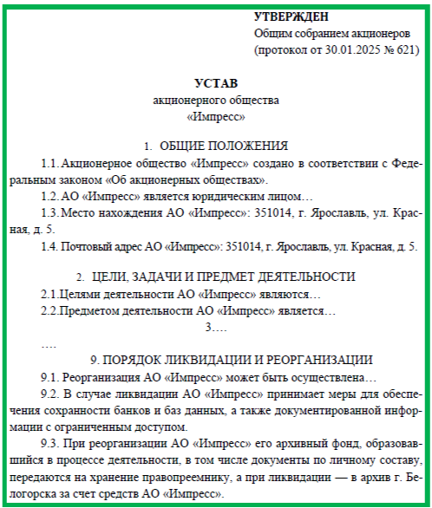

Рис. 1. Образец оформления устава
Источник: Лапкина Н. Н. Документационное обеспечение управления. Саратов : Профобразование, 2026. С. 32.

Различают следующие виды уставов:
государственной организации;
муниципальной организации;
коммерческой и общественной организации.
Например, Устав добровольного спортивного общества, Устав железных дорог, Ветеринарный устав и т.п.
Уставы предприятий, учреждений и организаций утверждаются вышестоящими органами (министерствами, администрацией субъектов федерации), устав юридического лица утверждается его учредителями (участниками) и подлежит государственной регистрации в установленном порядке.
Особенностью оформления устава является отметка о регистрации устава, проставляемая на титульном листе. Она включает: наименование органа, осуществляющего государственную регистрацию, дату регистрации, государственный регистрационный номер. Отметка заверяется печатью регистрирующего органа.
Устав относится к обязательным учредительными документам при создании негосударственных коммерческих организаций. Общие требования к порядку составления, оформления и содержания устава юридического лица даны в части первой Гражданского кодекса Российской Федерации.
Формуляр устава имеет следующие реквизиты:
наименование организации;
наименование вида документа;
дату;
отметку о регистрации устава;
место издания;
текст;
подписи учредителей;
гриф утверждения.
Датой устава является дата его утверждения.
Структура текста устава меняется в зависимости от его разновидности.
Текст устава состоит из разделов, пронумерованных арабскими цифрами. Разделы могут быть разбиты на пункты и подпункты.
Разделы устава имеют следующие заголовки:
Общие положения.
Цели, задачи, предмет деятельности.
Правовой статус.
Организационная структура (органы управления, структурные подразделения и их взаимосвязь).
Финансово-материальная база.
Учет и отчетность.
Контроль за финансово-хозяйственной деятельностью.
Права и обязанности участников.
Порядок ликвидации и реорганизации.
Таким образом, структура организации, ее права и функции в сфере государственной или коммерческой деятельности оформляется уставом организации.
Источник: Лапкина Н. Н., с. 30–34.
Положение
Положение — определяет правовой статус, задачи, функции, права, обязанности и ответственность подразделения (рис. 2).

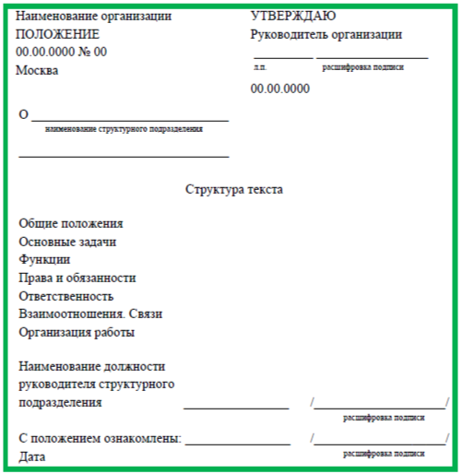

Рис. 2. Образец оформления положения
Источник: Лапкина Н. Н. Документационное обеспечение управления. Саратов : Профобразование, 2026. С. 35.
Положение принимается в том случае, если в нем устанавливаются системно связанные между собой правила по вопросам, отнесенным к компетенции организации или учреждения.
Положения могут быть:
1) индивидуальными. Индивидуальные положения чаще всего разрабатываются на базе типового;
2) типовыми (пример типового положения — «Типовое положение о централизованных бухгалтериях, утверждено Министерством здравоохранения РФ»).
Положение об учреждении утверждается распорядительным документом вышестоящей организации.
Положения применяются как самостоятельные правовые акты, которые разрабатываются и подписываются руководителем организации.
Формуляр положения имеет следующие реквизиты:
название ведомства и организации;
гриф утверждения;
название «Положение», место издания и дату;
индекс, заголовок, отметки о согласовании, визы и текст.
Согласование текста документа проводится по усмотрению администрации организации. Общепринятая практика показывает, что к согласованию организационных документов часто привлекают юрисконсультов, экономистов из отделов труда и зарплаты (при наличии таких подразделений в структуре организации), заместителей первого руководителя, курирующих работу соответствующих подразделений и т.д.
Порядок подготовки проекта положения соответствует общему порядку подготовки проектов нормативных актов.
Текст проекта положения печатается на общем бланке организации.
Текст излагается от третьего лица единственного или множественного числа. В тексте используются слова: «должен», «следует», «необходимо», «запрещается», «не допускается».
Заголовок к тексту положения отвечает на вопрос «О чем?». Например: «О порядке выдачи документов государственного образца о высшем профессиональном образовании».
Констатирующей частью положения служит раздел «Общие положения», в котором указываются основания разработки, основное назначение нормативного акта и сфера его распространения, ответственность за нарушение установленных правил и технологий.
Основной текст положения, как правило, делится на главы, пункты и подпункты. Главы должны иметь названия. Нумерация пунктов и подпунктов производится арабскими цифрами.
Текст положения разбивается структурно на разделы:
общие положения (определяется правовой статус структурного подразделения, его подчиненность, порядок назначения и освобождения от должности руководителя структурного подразделения, квалификационные требования, предъявляемые к руководителю, порядок замещения руководителя в период его отсутствия. В разделе перечисляются правовые акты и нормативные документы, которыми должно руководствоваться структурное подразделение в своей деятельности);
основные задачи (излагаются направления деятельности данного структурного подразделения);
функции (перечисление конкретных видов производственно-хозяйственной деятельности, закрепленных за данным структурным подразделением);
права и обязанности (раздел, описывающий права структурного подразделения, необходимые для выполнения возложенных на него функций, и обязанности, которые структурное подразделение выполняет по отношению к другим структурным подразделениям предприятия и сторонним организациям);
ответственность (раздел, устанавливающий в соответствии с действующим законодательством ответственность руководителя структурного подразделения за несвоевременное и некачественное выполнение структурным подразделением возложенных на него функций, не использование предоставленных ему прав);
взаимоотношения. Связи (описание служебных взаимоотношений структурного подразделения с другими подразделениями предприятия и сторонними организациями по вопросам производственно-хозяйственной деятельности, согласования документов, совместного выполнения работ и др.);
организация работы (определение порядка деятельности структурного подразделения, организации контроля и проверки деятельности подразделения, его реорганизации и ликвидации).
Положения о структурных подразделениях, как правило, вводятся в действие с момента их утверждения руководителем организации, не требуя специальных мер по вводу их в действие, т.е. не требуя издания приказа (распоряжения) об утверждении этих документов. Поэтому для утверждения положений о структурных подразделениях используется гриф с личной подписью руководителя организации.
Положение о структурном подразделении доводится до работников под расписку путем оформления на этом документе виз ознакомления с обязательным указанием (от руки) даты ознакомления.
Источник: Лапкина Н. Н., с. 34–39.
Инструкция
Инструкция — это организационно-правовой документ, локальный нормативный акт, обязательный для исполнения всеми сотрудниками, на которых распространяется его действие.
Инструкция содержит нормы, которые регулируют организационные, финансовые, социальные, технические, технологические и другие специальные сферы деятельности организации (предприятия, учреждения), ее структурных подразделений и должностных лиц. Данный документ разрабатывается также с целью предупреждения и предотвращения ситуаций, угрожающих здоровью и жизни сотрудников учреждения.
Состав реквизитов зависит от вида юридического лица, создающего данный документ (государственная, негосударственная (коммерческая, некоммерческая) структура):
- Государственный герб РФ (оформляется при условии издания на бланке учреждения);
- герб субъекта РФ (оформляется при условии издания на бланке учреждения);
- эмблема организации или товарный знак (оформляется при условии издания на бланке учреждения);
- наименование организации;
- гриф утверждения документа;
- оттиск печати (при ее наличии);
- наименование вида документа;
- дата документа;
- место составления или издания документа;
- заголовок к тексту;
- текст документа;
- подпись;
- идентификатор электронной копии документа;
- гриф согласования документа;
- визы согласования документа.
Текст инструкции, как правило, содержит следующие разделы:
- общие положения (область распространения действия данного локального нормативного акта, основные нормативные правовые акты, явившиеся основанием для издания данного документа);
- функциональные и (или) тематические разделы (устанавливают порядок действий и [или] запрет на действия в зависимости от ситуации или сложившихся условий в процессе осуществления служебной деятельности). Инструкция разрабатывается специалистом или руководителем структурного подразделения, отвечающим за данное направление деятельности учреждения; утверждается руководителем учреждения или вышестоящей организации; вводится в действие приказом по учреждению, подписанным его руководителем, если дата утверждения отличается от даты введения инструкции в действие.
Источник: Башмакова Е. И., с. 38–39.
Распорядительные документы
Одна из важнейших функций управления — функция подготовки, процедур принятия и реализация управленческих решений. Эти решения фиксируются в распорядительных документах, основное назначение которых состоит в регулировании деятельности организации, реализации поставленных перед ней целей и задач, в обеспечении ее финансовыми, трудовыми, материальными, информационными и иными ресурсами. Решения, зафиксированные в распорядительных документах, направлены на совершенствование организационной структуры, характера, содержания, средств и способов осуществления основной деятельности организации (рис. 8).
Источник: Лапкина Н. Н., с. 58.
Приказ
Приказ — это правовой акт руководителя предприятия, организации независимо от формы собственности и их организационно-правовой формы (рис. 3).
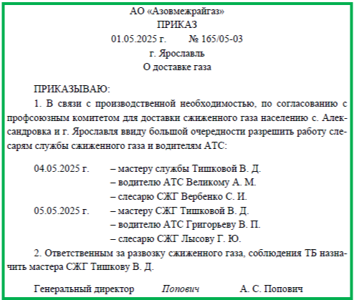

Рис. 3. Образец оформления приказа
Источник: Лапкина Н. Н. Документационное обеспечение управления. Саратов : Профобразование, 2026. С. 61.
Приказы оформляются на бланке организации и содержат следующие реквизиты:
наименование организации;
наименование вида документа;
дата;
регистрационный номер;
место составления;
заголовок к тексту;
текст;
подпись;
визы.
Приказы нумеруются порядковой нумерацией в пределах календарного года. Приказы по основной деятельности и по личному составу нумеруются отдельно.
Текст приказа состоит из 2 частей:
1) в констатирующей части кратко излагаются цели и задачи, факты и события, послужившие основанием для издания приказа. Она может начинаться словами «в целях», «в соответствии», «во исполнение». Завершается словом приказываю и ставится двоеточие;
2) распорядительная часть должна содержать — перечисление предписываемых действий с указанием исполнителя каждого действия и сроков исполнения.
Источник: Лапкина Н. Н., с. 59–61.
Постановление
Постановление — это правовой акт, принимаемый высшим и некоторыми центральными органами коллегиального управления в целях разрешения наиболее важных и принципиальных задач, стоящих перед данными органами, и установления стабильных норм и правил поведения (рис. 4).

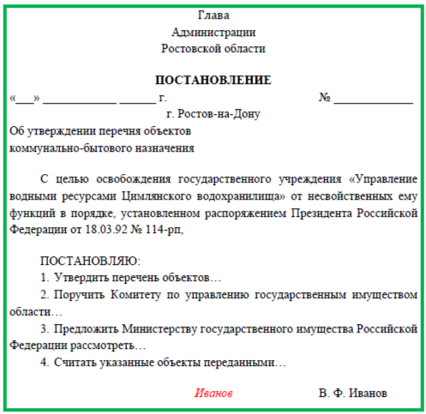
Рис. 4. Образец оформления постановления
Источник: Лапкина Н. Н. Документационное обеспечение управления. Саратов : Профобразование, 2026. С. 77
Постановления принимаются высшими органами государственной власти по организационным, хозяйственным, политическим и другим вопросам, связанным с осуществлением их полномочий.
Очень часто постановления утверждают различного рода нормативные документы, которые оформляются как приложения к ним.
Формуляр постановления имеет следующие реквизиты:
герб РФ или субъекта;
наименование организации, издавшей документ;
наименование вида документа;
место составления или издания документа;
дата документа, регистрационный номер документа;
заголовок к тексту;
текст;
подписи;
визы согласования документа.
Текст постановления состоит из констатирующей и распорядительной частей.
Проекты постановлений обязательно визируются юрисконсультом. Постановление печатают на общем бланке формата А4. Оно может содержать визы согласования исполнителя, юридической и финансовой службы. Подписывается постановление руководителем органа, издавшего данный документ.
Источник: Лапкина Н. Н., с. 76–77.
Информационно-справочные документы
Деятельность любой организации сопряжена с подготовкой и обработкой большого количества служебных документов. Правильное документирование должно точно фиксировать все процессы в организации.
Документы должны передвигаться в организации с максимальной скоростью и минимальными затратами труда и времени персонала. Хранение документов должно осуществляться таким образом, чтобы любая справка или служебная записка могли быть подготовлены в кратчайшие сроки.
Рационально организованная работа с документами начинается с четкого определения их видов и разновидностей, в которых отражаются управленческие функции.
Служебный документ — документ, создаваемый или используемый в деятельности организации и носящий официальный характер.
Дадим характеристику некоторых видов документов справочно-информационного характера, присущих управленческой деятельности, так как именно эти документы выполняют служебную функцию по отношению к организационным и распорядительным документам. Эти документы не обязывают действовать строго предписанным образом, как распорядительная документация, не содержат каких-либо поручений, но только сообщают сведения, побуждающие к принятию управленческих решений.
Другой особенностью документов справочно-информационного характера является процесс их движения — не сверху вниз, а наоборот, снизу-вверх по иерархии управления: от работника к руководителю подразделения, от заместителя руководителя к руководителю и т.д.
На практике сложился перечень наиболее употребляемых в управленческой деятельности видов и разновидностей документов, которые в разное время назывались «административные», «общеуправленческие», а позднее — «организационно-распорядительные». Перечень этих документов нашел отражение в Общероссийском классификаторе управленческой документации (ОКУД), Унифицированной системе организационно-распорядительной документации, Основных положениях ГСДОУ. В них упоминаются такие организационно-распорядительные документы, как письмо, телефонограмма, протокол, акт, докладная и объяснительная записки, справка, заявление, доверенность, постановление, решение, распоряжение, приказ, указание и др.
При всем многообразии их содержания, за каждым из них исторически закрепились определенные правила оформления. Подавляющее большинство документов, отправляемых из организаций и направляемых им, являются информационно-справочными; в них содержится информация о фактическом положении дел.
К информационно-справочным документам относятся:
- справки;
- акты;
- докладные и объяснительные записки;
- протоколы;
- заявления и др.
Источник: Башмакова Е. И., с. 84.
Справка
Справка — документ, содержащий описание и подтверждение тех или иных фактов или событий или удостоверяющий какой-либо юридический факт.
Например, справки содержат данные о количестве произведенной продукции или объеме оказанных услуг на определенную дату, о штатной численности, о заработной плате и т.д.
Справки подразделяют на внешние и внутренние, в зависимости от того, куда будут представлены.
Внешние справки оформляются на общем бланке организации, внутренние на листе бумаги с применением всех необходимых реквизитов.
Ситуации, по поводу которых справки выдаются, как правило, типовые, для их создания применяются унифицированные трафаретные бланки.
Справки, направляемые в другие организации, оформляются на общем или специальном (для справок) бланке, а используемые во внутреннем документообороте — на бланке структурного подразделения (если есть) или на чистом листе с указанием всех необходимых реквизитов.
Для оформления справок может использоваться формат бумаги А4 или А5.
В справках используется форма изложения текста от третьего лица единственного или множественного числа: «отдел осуществляет функции…», «в состав объединения входят…» и т.п.
- наименование организации или структурного подразделения (для внутренней справки);
- название вида документа;
- дата документа;
- регистрационный номер;
- заголовок к тексту (кроме справок формата А5);
- адресат;
- подпись;
- отметка о приложениях (при их наличии).
Текст справки может состоять из двух частей: вводной, содержащей основание для ее составления, и основной, где приводятся конкретные сведения по сути вопроса. Если справка содержит систематизированную информацию, допускается текст оформлять в виде таблицы, или в виде трафаретного текста с постоянной информацией и специально отведенным местом для переменной информации.
Справки по вопросам производственной деятельности организации оформляются на бланке, содержат факты, послужившие основанием для их написания, конкретную информацию, подписываются исполнителем. При наличии в справке сведений финансового характера она подписывается руководителем организации и главным бухгалтером и заверяется печатью.
Источник: Башмакова Е. И., с. 84–85.
Протокол
Протокол — это документ, фиксирующий ход обсуждения вопросов и принятия решений на собраниях, совещаниях, конференциях и заседаниях коллегиальных органов.
Проведению заседаний предшествует большая работа, в ходе которой составляется группа документов, сопровождающих протокол: повестка дня, списки участников, списки приглашенных, тезисы выступлений, справки по обсуждаемым вопросам, проекты решений по каждому вопросу. Документирование хода совещания возлагается на секретаря.
Существует 3 формы протокола:
полная форма протокола;
краткая форма протокола;
сокращенная форма протокола.
Полная форма протокола
Протокол оформляется на общем бланке и содержит реквизиты (рис. 5):

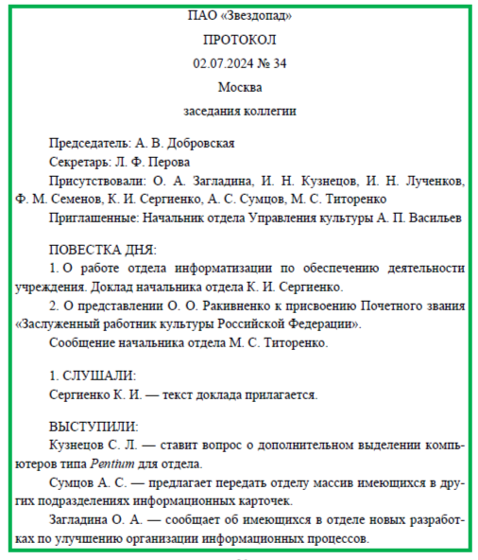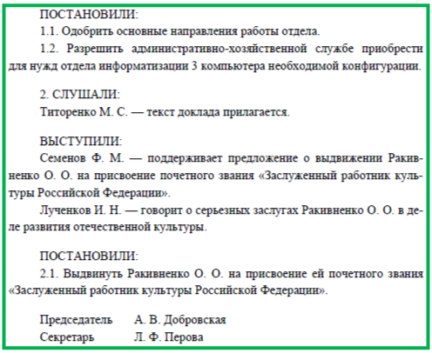
Рис. 5. Образец оформления полной формы протокола
Источник: Лапкина Н. Н. Документационное обеспечение управления. Саратов : Профобразование, 2026. С. 87
наименование организации;
наименование вида документа;
дата заседания;
номер протокола;
место составления;
гриф утверждения (если подлежит утверждению);
заголовок к тексту — это название мероприятия (заседания коллегии) — отвечает на вопрос «Чего?»;
текст;
подписи.
Рис. 16. Образец оформления полной формы протокола
Текст состоит из 2 частей:
1. Вводная часть содержит постоянную информацию: ПРЕДСЕДАТЕЛЬ, СЕКРЕТАРЬ, ПРИСУТСТВОВАЛИ и временную — Ф.И.О. присутствующих. В списках присутствующих обязательно указывается должность. Если присутствующих много, то составляется отдельный список, который прилагается к протоколу.
2. Основная часть состоит из разделов, соответствующих повестке дня. Текст каждого раздела состоит из 3 частей (СЛУШАЛИ, ВЫСТУПИЛИ, РЕШИЛИ).
В самом протоколе в разделе «Присутствовали» указывается только общее количество присутствовавших со ссылкой на прилагаемый список, например: Присутствовали: 85 чел. (список прилагается).
В протоколах используется форма изложения текста от 3-го лица ед. числа. Подписывают протокол председатель и секретарь.
В протоколе заседания совета директоров требуются подписи не только председателя и секретаря, но и подписи всех участников.
В протоколе может утверждаться какой-то документ, в этом случае он должен прилагаться к протоколу и иметь ссылку на номер и дату протокола.
В протоколе краткой формы указывают только список присутствующих, рассмотренные вопросы, принятые решения (рис. 6).

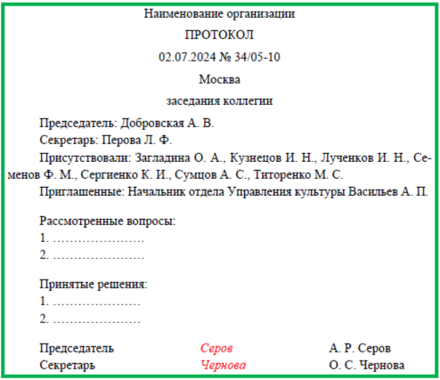

Рис. 6. Образец оформления краткой формы протокола
Источник: Лапкина Н. Н. Документационное обеспечение управления. Саратов : Профобразование, 2026. С. 90

Краткая форма протокола оформляется на общем бланке и содержит реквизиты:
наименование организации;
наименование вида документа;
дата заседания;
номер протокола;
место составления;
гриф утверждения (если подлежит утверждению);
заголовок к тексту — это название мероприятия (заседания коллегии) — отвечает на вопрос «Чего?»;
текст;
подписи.
Источник: Лапкина Н. Н., с. 85–90.
Акт
Акт — это документ, составленный несколькими лицами (комиссией) для подтверждения определенных фактов или событий, связанных с деятельностью организации или конкретного лица (рис. 7).

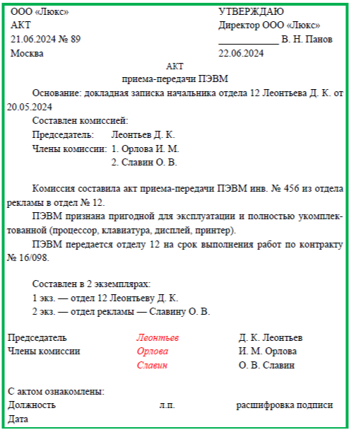
Рис. 7. Образец оформления акта
Источник: Лапкина Н. Н. Документационное обеспечение управления. Саратов : Профобразование, 2026. С. 105
Важнейшая задача при составлении акта — правильное отражение фактического состояния дел. Основой акта могут служить черновые записи, которые члены комиссии ведут во время работы, фиксируя количественные показатели и другие основные сведения. Цель составления акта — юридическое подтверждение совершившихся фактов.
Акты составляются при приеме — передаче дел, при смене работника, по результатам деятельности ревизионных или экспертных комиссий и т.д.
Акт подписывается лицами, принимавшими участие в его составлении, при этом указываются не должности, а распределение обязанностей между членами комиссий: председатель, члены комиссий.
Акты весьма разнообразны по содержанию и назначению. Составление некоторых видов актов требует заполнения особых унифицированных форм, утвержденных Госкомстатом России. Акт, как правило, оформляется на чистом листе бумаги формата А4 с сокращенным воспроизведением постоянных реквизитов, флаговым методом, в угловом варианте исполнения. Название документа печатается от левого поля формуляра с разрядкой «АКТ». В ряде случаев акт оформляют на общем бланке организации. Постоянные реквизиты при этом оформляют в продольном варианте исполнения, аналогично оформлению протокола.
Акт содержит следующие основные реквизиты:
наименование предприятия;
гриф утверждения;
название документа;
дату и регистрационный номер документа;
место составления;
заголовок к тексту;
текст;
подписи.
Текст акта состоит из 2 частей:
1) во вводной части указывается наименование документа, на основании которого проводится ревизия, проверка или событие, факт, послуживший основанием для составления акта. Далее во вводной части перечисляется состав комиссии (председатель и члены комиссии — в алфавитном порядке). Фамилии нумеруются арабскими цифрами и печатаются через полтора интервала. Так же указываются лица, не являющиеся членами комиссии, но присутствующие;
2) в констатирующей части излагаются цели и задачи, сущность и характер проведенной комиссией работы, указываются документы, на основании которых комиссия проводила работу, фиксируются установленные факты, делаются выводы о полученных результатах и при необходимости даются предложения по устранению выявленных недостатков. Текст акта излагается от 3-го лица единственного числа (комиссия установила). Акт составляется в том количестве экземпляров, которое требуется заинтересованным лицам.
В тексте акта допускается заключительная часть, которая может совершать выводы или заключение комиссии.
Сведения о количестве экземпляров и их месте нахождения помещают в конце текста перед отметкой о наличии приложений.
В необходимых случаях в состав реквизитов акта включается реквизит утверждения документа.
При составлении актов ревизий и обследований их содержание согласовывается с должностными лицами, деятельность которых отражается в акте. Лицо, не согласное с содержанием акта, обязано подписать его с оговоркой о несогласии, оформив его на отдельном листе.
После текста и отметки о наличии приложений указывают, если это необходимо, сведения о количестве (в зависимости от числа заинтересованных лиц) и местонахождении копируемых экземпляров.
Источник: Лапкина Н. Н., с. 101–104.
Деловое письмо
Письмо — обобщенное название различных по содержанию документов, которые служат для обмена информацией между организациями и пересылаются по почте (обычной или электронной), с курьером, посредством факсимильной связи и т.п. К категории деловых писем относится также переписка между частными лицами и организациями, если содержание ее касается взаимных интересов (рис. 8).
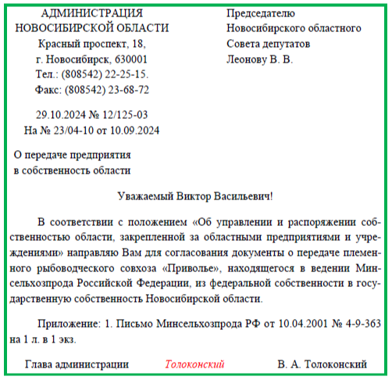

Рис. 8. Образец оформления письма
Источник: Лапкина Н. Н. Документационное обеспечение управления. Саратов : Профобразование, 2026. С. 110
В большинстве случаев объем письма не превышает одной страницы печатного текста. Текст письма, как правило, делится на две части — вводную и основную. Он должен быть понятным и лаконичным.
Во вводной части объясняются причины составления письма (определенные факты, события); если поводом для написания послужил документ, необходима ссылка на него.
В основной части излагается существо вопроса. В некоторых случаях можно выделить и третью, так называемую заключительную, часть, где формулируется основная цель письма (предложение, отказ, требование, мнение и т.д.).
Все деловые письма можно разделить на свершившийся факт и предваряющие возможность его свершения.
Как правило, письма составляются в двух экземплярах, первый из которых сначала регистрируется в журнале исходящих документов, а затем отправляется адресату; второй же (копия) хранится в деле.
Рис. 22. Образец оформления письма
В зависимости от содержания и назначения различают следующие виды писем:
гарантийное письмо;
информационное письмо;
сопроводительное письмо;
письмо-извещение;
письмо-приглашение;
письмо-подтверждение;
другие виды писем.
В переписке используются следующие формы изложения текста:
от 1 л. ед. числа (прошу);
от 1л. мн. числа (просим);
от 3 л. ед. числа (предприятие просит);
от 3 л. мн. числа (руководство предприятия и трудовой коллектив просят).
Исходящие (отправляемые) письма визируются заинтересованными должностными лицами (например, письма по финансовым вопросам — главным бухгалтером). Визы проставляются на лицевой стороне последнего листа копии письма, остающейся в организации.
На входящих (получаемых) письмах проставляются отметка о поступлении и резолюции руководящих работников организации, рассматривавших письмо, а в дальнейшем — отметка о контроле (если исполнение письма контролировалось службой документационного обеспечения управления) и отметка об исполнении документа и направлении его в дело.
Гарантийное письмо — служебное письмо, которое содержит обязательство или подтверждение и адресуется организации. Такое письмо может гарантировать оплату продукции, услуг, качество, сроки поставки, выполнение работы и др.
Содержанием гарантийного письма является просьба в адрес корреспондента с использованием обязательного юридического стандарта: «Оплату (предоставление услуг и т.п.) гарантируем». При этом обязательно указываются банковские реквизиты.
Гарантийное письмо подписывается руководителем организации и главным бухгалтером и удостоверяется печатью организации.
Информационное письмо — служебное письмо, которое содержит сообщение, просьбу, предложение, напоминание или другие официальные сведения. Такие письма часто имеют типовой характер и рассылаются вышестоящими организациями в подведомственные. В некоторых случаях они содержат отдельные положения законодательных и иных нормативных правовых актов. Письмо может иметь приложение и состоять как из одного абзаца, так и из нескольких страниц.
Информационное письмо подписывает руководитель организации отправителя. В некоторых случаях для данного вида письма бывает достаточно подписи референта или секретаря.
Сопроводительное письмо — служебное письмо, содержащее сведения, касающиеся документа, не имеющего адресной части.
Источник: Лапкина Н. Н., с. 109–113.
Докладная записка
Докладная записка — документ, который составляется при необходимости отразить мнение должностного лица или организации по конкретному вопросу (событию) на определенную дату с выводами и предложениями, а также при обобщении различных сведений о результатах командировок, обследований и т.п. Как правило, докладные записки представляются должностному лицу для принятия определенного решения. Так, докладная записка начальника структурного подразделения с обоснованием цели и необходимости командировки служит основанием для издания приказа о командировании сотрудника.
Докладная записка — документ, адресованный руководителю организации или вышестоящему органу, содержащий изложение какого-либо вопроса с выводами и предложениями.
Для обращения в адрес руководителя правильнее использовать докладную записку.
Докладная записка должна содержать:
- наименование автора: организации, структурного подразделения, должностного лица;
- название документа;
- адресат;
- дату написания;
- заголовок к тексту;
- резолюцию;
- отметку об исполнении.
Внутренняя докладная записка подписывается автором документа, внешняя — соответствующим руководителем организации и составляется на бланке. При использовании бланка для писем наименование вида документа «Докладная записка» помещают над текстом.
Докладные записки бывают двух видов: внешние и внутренние.
Внешняя докладная записка оформляется для предоставления в вышестоящую организацию, внутренняя — руководителю подразделения или организации. Внешние докладные записки оформляются на общем бланке, внутренние — на чистом листе бумаги, можно рукописно, но с применением основных реквизитов, характерных для общего бланка. Внутренняя докладная записка создается для повышения эффективности деятельности организации.
Основные реквизиты докладной записки:
- наименование организации (наименование структурного подразделения — для внутренней докладной записки);
- наименование вида документа;
- дата и номер документа;
- место составления (обязательно для внешней докладной записки);
- заголовок к тексту;
- текст;
- подпись;
- адресат;
- резолюция.
Вид документа (ДОКЛАДНАЯ ЗАПИСКА) проставляется прописными буквами ниже наименования структурного подразделения.
Датой документа является дата подписания докладной записки. Дата проставляется цифровым (19.09.2017 г.) или словесно-цифровым способом (19 сентября 2017 г.).
В случае, когда докладная записка содержит упоминание о приложении, отметку о его наличии оформляют следующим образом: Приложение: на 2 л. в 1 экз.
Если докладная записка имеет приложение, не названное в тексте, то указывают его наименование, число листов и число экземпляров:
Приложение: график отпусков работников отдела логистики в 2017 г. на 1 л. в 2 экз.
В состав реквизита «Подпись» входят: наименование должности лица, подписавшего докладную записку, личная подпись, расшифровка подписи (инициалы, фамилия).
Текст докладной записки может состоять из двух или трех смысловых частей, в которых будут отражены:
- факты, события, причины, ставшие основанием для ее написания;
- анализ сложившейся ситуации, варианты развития событий (эта часть может отсутствовать);
- выводы с предложениями конкретных действий, которые, по мнению автора докладной записки, необходимо предпринять руководителю.
Внешняя докладная записка подписывается руководителем организации, внутренняя — составителем. Для оформления всех докладных записок используют, как правило, угловое расположение реквизитов.
Источник: Башмакова Е. И., с. 96–99.
Подлинники, копии, выписки, дубликаты
По назначению документы подразделяются на подлинники, копии, выписки, дубликаты.
Подлинник — это первый или единичный экземпляр документа, подписанный и оформленный надлежащим образом.
Копия — идентичное, заверенное должностным лицом воспроизведение подлинника с пометкой «Копия». В случае отправки подлинника адресатам копия остается в делах предприятия-отправителя. Копии служебных документов, требующие особого удостоверения, заверяются подписью руководителя и печатью.
Выписка из документа — заверенная часть текста подлинника. При ее оформлении необходимо указать, из какого документа она сделана.
Дубликат — второй или следующий экземпляр документа, имеющий в отличие от копии одинаковую юридическую силу с подлинником.
Источник: Кузнецова И. В., Хачатрян Г. А., с. 30.
Отметка о заверении копии
Отметка о заверении копии оформляется для подтверждения соответствия копии документа (выписки из документа) подлиннику документа.
Отметка о заверении копии проставляется под реквизитом «подпись» и включает: слово «Верно»; наименование должности лица, заверившего копию; его собственноручную подпись; расшифровку подписи (инициалы, фамилию); дату заверения копии (выписки из документа).
Для проставления отметки о заверении копии может использоваться штамп.
Источник: Кузнецова И. В., Хачатрян Г. А., с. 45–46.
Выдача копий документов архива организации
Копирование документов архива организации по заявкам пользователей производится по разрешению руководителя организации или иного уполномоченного им должностного лица. Копии документов пересылаются в адрес той организации, по запросу которой они изготовлены, или выдаются пользователю под роспись.
Источник: Захарова Н. А., с. 156.

